
Project no. 22493-CP-1-2005-1-ML GRUNDTVIG G11

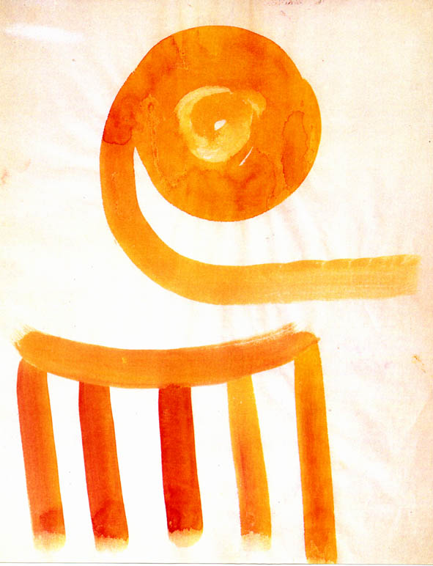

Guache di Salvatore Quasimodo(esposta nella Torre Saracena di Roccalumera )

Per informazioni contattare la Segreteria Organizzativa Tel.0942.745300 , dal lunedì al venerdì
o ai seguenti indirizzi e-mail:
info@impegnocivile.it
nonché sul sito internet www.impegnocivile.it.

Alle attività di diffusione collabora il sito internet:
www.mandanici.net



Project no. 22493-CP-1-2005-1-ML GRUNDTVIG G11

Diffusione risultati Progetto
EUSDET

Guache di Salvatore Quasimodo(esposta nella Torre Saracena di Roccalumera )

Project no. 22493-CP-1-2005-1-ML GRUNDTVIG G11

Progetto EUSDET

Seminario Finale di Diffusione

“Cosa fare per uno Sviluppo Sostenibile del Territorio”

27 Settembre 2007- 0re 16,00

28 Settembre 2007 – Ore 10,00

PRESSO

PARCO LETTERARIO
SANVATORE QUASIMODO

ANTICA STAZIONE FERROVIARIA
ROCCALUMERA ME ITALIA

Partners

Celtas BV International Projects -Netherland
Associazione Internazionale Impegno Civile – Italy
ACARE Environnement – France
Rigas Tehniska Universitate – Latvia
MacDAC Engineering Consultancy Bureau – Malta
Universitatea Politehnica Bucuresti - Romania
Americanski Universitet – Bulgaria
Alytaus Kolegija - Lithuania
Camera de Comert Industrie si Agricultura Bistrita – Nasaud – Romania

Project no. 22493-CP-1-2005-1-ML GRUNDTVIG G1

Per sostenere l’Unione Europea allargata, nel raggiungimento degli obbiettivi di “Agenda Lisbona 2000”, il Progetto Grundtvig1 ”EUSDET”, promosso da 9 Organizzazioni Partners provenienti da vari Paesi dell’Unione Europea allargata, sta sviluppando e sperimentando un corso sullo Sviluppo Sostenibile, per formatori di 5 giorni, basato su tre pilastri integrati:

Aspetti Economici
Aspetti Ambientali
Aspetti Sociali

Se sei interessato puoi iscriverti ad uno dei nostri corsi di formazione interamente gratuito, sullo Sviluppo Sostenibile, che si svolgeranno nei Paesi dei Partners EUSDET.

PROGRAMMA

27 settembre ore16,00 Apertura Convegno

Saluto delle Autorità Locali
Avv. Giovanni Miasi - Sindaco di Roccalumera

Dott. Matteo Scoglio - Sindaco di Mandanici

Relatori

Avv. Carlo Mastroeni
Coordinatore Progetto ITALIA
“L’Esperienza di EUSDET”

28 settembre ore 10,00

Dott. Angela Patti
“Il Clima e lo Sviluppo Sostenibile”

Arch. Antonio Garufi
“Gli Enti Locali per lo Sviluppo Sostenibile”

Avv Sergio Mastroeni
Presidente Consorzio S. Quasimodo
“Il Turismo Sostenibile”

Geom. Sebastiano Ravidà
Tecnico del COFEA per l’energia solare

Dott.sa Fortunata Fedele
Presidente AUCIS Messina
Sviluppo sostenibile e ambiente

